КРИВОРІЗЬКИЙ НАЦІОНАЛЬНИЙ УНІВЕРСИТЕТ

На правах рукопису

Аноченко Дмитро Русланович
група ТЕП – 24м

УДК: 621.315.592:621.181

ДОСЛІДЖЕННЯ МЕТОДІВ ПІДВИЩЕННЯ ЕФЕКТИВНОСТІ СИСТЕМ АКУМУЛЮВАННЯ ТЕПЛОТИ У СОНЯЧНИХ СИСТЕМАХ ТЕПЛОПОСТАЧАННЯ
Спеціальність 144 Теплоенергетика

Кваліфікаційна робота магістра

Керівник:
Ст. викл. PhD
Крадожон С.О.

Кривий Ріг – 2025
Перелік умовних позначень

- ССТ - сонячні системи теплопостачання
- ККД - коефіцієнт корисної дії
- PCM — фазозмінний матеріал (Phase Change Material)
- TCES — термохімічне накопичення теплоти (Thermo-Chemical Energy Storage)
- ГВП — гаряче водопостачання
- САТ — систем акумулювання теплоти
- ВДЕ — відновлюваними джерела енергії

ЗМІСТ
ВсТУП | 5
РОЗДІЛ 1  АНАЛІЗ ТЕОРЕТИЧНИХ ОСНОВ АКУМУЛЮВАННЯ ТЕПЛОТИ У СОНЯЧНИХ СИСТЕМАХ ТЕПЛОПОСТАЧАННЯ | 8
- Аналіз сучасних сонячних систем теплопостачання  - Принципи та методи акумулювання теплоти  - Матеріали та теплоносії для акумулюючих систем  - Критерії оцінки ефективності акумулюючих пристроїв  - Огляд конструктивних рішень акумулюючих систем | 8  14  16  17  18
- Висновки до розділу 1 | 20
РОЗДІЛ 2  ДОСЛІДЖЕННЯ ТЕХНОЛОГІЇ ТА ЕФЕКТИВНОСТІ СИСТЕМ АКУМУЛЮВАННЯ ТЕПЛОТИ | 21
2.1 Сучасні тенденції розвитку систем акумулювання теплоти  2.2 Втрати теплоти та фактори їх мінімізації  2.3 Методи інтенсифікації теплообміну в акумулюючих системах  2.4 Використання фазозмінних матеріалів (PCM) для підвищення ефективності | 21  22  24  28
2.5 Висновки до розділу 2 | 30
РОЗДІЛ 3  ЗАКОНОМІРНОСТІ ФУНКЦІОНУВАННЯ ТА ТЕПЛОТЕХНІЧНІ ОСОБЛИВОСТІ РОБОТИ АКУМУЛЮЮЧИХ СИСТЕМ  3.1 Загальні принципи побудови акумулюючих систем теплоти  3.2 Теоретичні основи процесів акумулювання та теплопередачі  3.3 Порівняння енергетичної ефективності різних типів акумуляторів  3.4 Економічні та практичні аспекти використання акумулюючих систем | 31  31  33  36  38
3.5 Висновки до розділу 3 | 39
РОЗДІЛ 4  РЕКОМЕНДАЦІЇ ЩОДО ВДОСКОНАЛЕННЯ КОНСТРУКЦІЇ ТА ПІДВИЩЕННЯ ЕФЕКТИВНОСТІ АКУМУЛЮЮЧИХ СИСТЕМ  4.1. Світові тенденції розвитку технологій акумулювання теплоти  4.2. Потенціал упровадження та практична значущість систем акумулювання теплоти в Україні  4.3. Інтеграція систем акумулювання теплоти з відновлюваними джерелами енергії  4.4. Перспективні напрями досліджень, нові матеріали та інноваційні підходи | 40  40  42  45  48
4.5 Висновки до розділу 4 | 49
ВИСНОВКИ | 51
СПИСОК ВИКОРИСТАНИХ ДЖЕРЕЛ | 52

ВСТУП
Актуальність теми. Сучасні виклики енергетичної безпеки України та світу зумовлюють необхідність переходу до відновлюваних джерел енергії. Одним із найперспективніших напрямів є використання сонячної енергії для теплопостачання. Проте основною проблемою сонячних систем є нерівномірність надходження сонячної радіації протягом доби та сезону, що потребує застосування ефективних систем акумулювання теплоти. Від рівня їх ефективності залежить стабільність, економічність та надійність роботи сонячних теплопостачальних систем. Тому питання підвищення ефективності акумулювання теплоти та встановлення закономірностей процесу є актуальним науковим завданням.
Зв'язок роботи з науковими програмами, планами, темами.
Магістерська робота виконується відповідно до пріоритетних напрямів розвитку науки і техніки України, визначених Законом України «Про енергозбереження» №74/94-ВР від 01.07.1994 р. та Державною стратегією розвитку відновлюваної енергетики. Тема дослідження відповідає науковим напрямам кафедри теплоенергетики «Криворізького національного університету» та інтегрується у завдання щодо підвищення ефективності використання відновлюваних джерел енергії у системах теплопостачання.
Мета і завдання дослідження.
Метою роботи є дослідження методів підвищення ефективності систем акумулювання теплоти в сонячних системах теплопостачання та визначення оптимальних рішень для різних умов експлуатації. Для досягнення поставленої мети необхідно виконати такі завдання:
- Проаналізувати сучасні сонячні системи теплопостачання та методи акумулювання теплоти.
- Дослідити матеріали і теплоносії, що застосовуються для акумулювання, та оцінити їх ефективність.
- Визначити основні фактори втрат теплоти та способи їх мінімізації.
- Оцінити застосування фазозмінних і термохімічних матеріалів для підвищення щільності акумулювання.
- Запропонувати рекомендації щодо оптимізації акумулюючих систем у практичних умовах.
Об’єкт дослідження. Системи акумулювання теплоти у сонячних системах теплопостачання.
Предмет дослідження. Методи, матеріали та технічні рішення, що визначають ефективність акумулювання теплоти.
Методи дослідження. У роботі застосовано аналітичні методи, математичне моделювання теплових процесів, енергетичний та економічний аналіз, методи порівняльної оцінки.
Наукова новизна одержаних результатів. Уточнено підходи до оцінки ефективності систем акумулювання теплоти з урахуванням впровадження нових матеріалів (PCM, термохімічних речовин). Запропоновано шляхи інтеграції комбінованих систем акумулювання для підвищення стабільності сонячних систем теплопостачання.
Достовірність результатів. Висновки та рекомендації ґрунтуються на сучасних наукових публікаціях, даних реальних експериментальних досліджень та міжнародних стандартах у сфері відновлюваної енергетики.
Наукове значення роботи. Розробка комплексного підходу до підвищення ефективності акумулюючих систем дозволяє розширити теоретичні уявлення про процеси зберігання теплоти та сприяє розвитку відновлюваної енергетики.
Практичне значення роботи. Результати дослідження можуть бути використані при проектуванні та модернізації сонячних теплопостачальних систем у житловому та промисловому секторах, що забезпечить підвищення їх економічної доцільності та зниження енергозалежності.

Структура роботи. Магістерська кваліфікаційна робота складається зі вступу, чотирьох розділів, висновків, списку використаних джерел та додатків. Загальний обсяг роботи становить 55 сторінки, включає 11 рисунків та 50 найменувань у списку літератури.

РОЗДІЛ 1
АНАЛІЗ ТЕОРЕТИЧНИХ ОСНОВ АКУМУЛЮВАННЯ ТЕПЛОТИ У СОНЯЧНИХ СИСТЕМАХ ТЕПЛОПОСТАЧАННЯ
  - Аналіз сучасних сонячних систем теплопостачання
Сонячні системи теплопостачання (ССТ) є одним із найбільш перспективних напрямів використання відновлюваних джерел енергії, оскільки вони дозволяють суттєво знизити залежність від традиційних паливно-енергетичних ресурсів та зменшити негативний вплив на довкілля.
Основні типи сонячних систем теплопостачання подiляются на пасивнi та активнi системи:
Пасивні системи – без застосування насосів і додаткових джерел енергії, базуються на природній циркуляції теплоносія. Використовуються переважно для малих об’єктів (індивідуальні будинки).
Активні системи – обладнані насосами, теплообмінниками, автоматизованими системами керування. Застосовуються як у житлових, так і промислових масштабах.
Пасивні та активні сонячні системи теплопостачання суттєво відрізняються між собою за принципом роботи, масштабами застосування та ефективністю. Пасивні системи [5; 16] ґрунтуються на природній циркуляції теплоносія, що виникає завдяки різниці температур та густини рідини. У таких системах відсутні насоси, вентилятори чи автоматизовані пристрої керування, тому вони мають просту конструкцію, високу надійність і невисоку вартість. Водночас їх ефективність суттєво залежить від кліматичних умов та правильного розташування колекторів. Найпоширенішими прикладами є термосифонні системи [26], де бак-акумулятор розміщується вище за колектори і теплоносій циркулює природним шляхом, а також інтегровані колектор-акумулятори, у яких колектор одночасно виконує функцію бака для зберігання теплоти. Такі рішення підходять здебільшого для індивідуальних житлових будинків чи невеликих об’єктів.
Активні сонячні системи [27], на відміну від пасивних, використовують насоси, вентилятори та електронні системи автоматики, що забезпечує примусову циркуляцію теплоносія (рис. 1.1). Це дозволяє підвищити ефективність роботи та застосовувати їх у значно більших масштабах — від багатоквартирних будинків до промислових підприємств та об’єктів соціальної інфраструктури. Конструктивна складність активних систем зумовлює їх вищу вартість і потребу в регулярному обслуговуванні, проте вони набагато гнучкіші й здатні інтегруватися з іншими джерелами енергії, такими як газові котли, теплові насоси чи біомаса. Завдяки багатоконтурним рішенням вони можуть працювати навіть у регіонах з холодним кліматом, що робить їх універсальними та перспективними для широкого впровадження.
Таким чином, пасивні системи залишаються привабливими завдяки простоті й низькій вартості, однак їх потенціал обмежений локальними завданнями. Розвиток сонячних систем теплопостачання на глобальному рівні орієнтований переважно на активні системи, удосконалення яких нерозривно пов’язане з розвитком ефективних методів акумулювання теплоти.
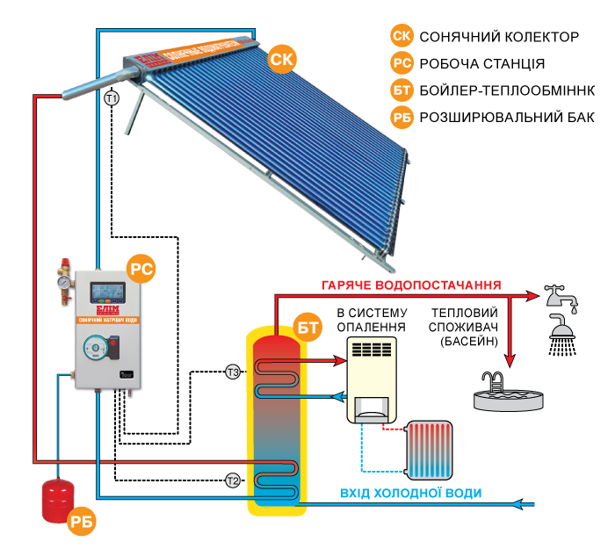
Рис.1.1 Схема роботи активної сонячної системи гарячого водопостачання
Основнi компоненти ССТ для автоматизації систем використовують сучасні інвертори та контролери [23] формують цілісну інженерну структуру, завдяки якій сонячна енергія перетворюється в теплову, накопичується та передається споживачам. Головним елементом є сонячні колектори. Вони виконують функцію поглинання сонячного випромінювання і перетворення його на теплоту. Сьогодні найбільш поширеними є плоскі колектори завдяки простоті та невисокій вартості, проте в умовах холодного клімату ефективніше працюють вакуумні системи, які зменшують тепловтрати. Для промислових цілей застосовуються концентруючі колектори, здатні забезпечувати високу температуру теплоносія за рахунок фокусування сонячних променів.
Не менш важливим елементом є система акумулювання теплоти, яка дає можливість зберігати надлишкову енергію та використовувати її у моменти, коли сонячна активність знижується. Найпоширенішим рішенням залишаються баки-акумулятори з водою або антифризом, проте сучасні тенденції передбачають застосування фазозмінних матеріалів (PCM), що дозволяють суттєво збільшити ємність зберігання теплоти.
Передача теплової енергії до споживачів відбувається завдяки системі розподілу. Вона включає трубопроводи, насоси, теплообмінники, а також елементи керування, які забезпечують стабільність та безпечність роботи системи. Саме цей компонент визначає зручність експлуатації ССТ та її здатність працювати у зв’язці з іншими джерелами тепла, наприклад газовими котлами чи тепловими насосами.
Крім основних вузлів, важливе значення мають допоміжні пристрої — автоматика, контролери, датчики температури й тиску, запобіжні клапани. Вони гарантують захист від аварійних ситуацій та оптимізують енергоспоживання.
До основних складових ССТ належать:
- сонячні колектори (плоскі, вакуумні, концентруючі);
- системи акумулювання теплоти (водяні баки про якi розказано в роботi [1; 7], також згадується про PCM в роботi [3; 4], комбіновані рішення);
- системи розподілу тепла (трубопроводи, теплообмінники, насоси);
- допоміжні елементи автоматики та безпеки.
Світові тенденції [8; 24] розвитку сонячних систем теплопостачання свідчать про поступове зростання інтересу до використання сонячного тепла як джерела енергії. Загальна встановлена потужність сонячних теплових установок у світі перевищує 560 GWₜₕ [15; 32], що відповідає понад 800 мільйонам квадратних метрів колекторів. Щороку вводяться в експлуатацію десятки мільйонів нових квадратних метрів колекторів, хоча в останні Індія, де ринок збільшується [28] більш ніж на чверть щороку, а також деякі країни Африки.
У Європі відчутний акцент робиться на розвиток великих централізованих систем — сонячних станцій для теплопостачання міст та установок для промислових процесів. Зростає інтерес до інтегрованих рішень, що поєднують сонячне тепло з тепловими насосами або іншими джерелами енергії, а також до комбінованих фототермічних модулів [29], які одночасно виробляють електроенергію та теплоту. Такі системи відповідають сучасним вимогам декарбонізації, підвищення енергоефективності та зниження залежності від викопного палива. Очевидним є також тренд на цифровізацію й застосування систем «розумного» керування, що оптимізують споживання енергії.
В Україні розвиток [38; 45] сонячних систем теплопостачання має локальний і переважно децентралізований характер. Найчастіше вони встановлюються в приватних домогосподарствах, готелях та туристичних об’єктах, де сонячні колектори дозволяють зменшити витрати на гаряче водопостачання й опалення. Особливо актуальними такі рішення є у західних регіонах [40], де діють програми пільгового кредитування, що робить технології доступнішими. Водночас розвиток цього сегмента стримується низкою факторів: високою вартістю обладнання, обмеженою державною підтримкою, відсутністю широких програм субсидування, а також нестачею сертифікації та стандартів якості. На ринку значну частку займають імпортовані колектори, переважно з Китаю [31; 39], оскільки їхня ціна нижча за вітчизняні аналоги.
Попри ці труднощі, попит на сонячні теплові системи зростає, а інтерес до їхнього застосування поширюється не лише серед приватних користувачів, а й у комунальній сфері. Враховуючи добрі кліматичні умови — високий рівень сонячної інсоляції на більшій частині території України — ця технологія має значний потенціал для інтеграції у системи централізованого теплопостачання, особливо в умовах потреби у зниженні залежності від газу.
В останні роки темпи зростання нерівномірні: у Китаї, що є світовим лідером, відбувся спад через зміни державної політики підтримки. Натомість швидке зростання демонструє європейський ринок сонячних теплових систем, де стабільна політика підтримки та високі вимоги до енергоефективності стимулюють подальше впровадження цієї технології.

Переваги сонячних систем теплопостачання (ССТ):
- Екологічність – відсутність викидів CO₂ та інших шкідливих речовин під час експлуатації.
- Зниження витрат на енергію – дозволяють скоротити споживання газу, електроенергії чи інших традиційних ресурсів.
- Довговічність обладнання [42] – сучасні колектори та акумулюючі баки служать понад 20 років при належному обслуговуванні.
- Можливість інтеграції з іншими джерелами тепла – теплові насоси, газові котли, біомаса.
- Висока енергоефективність у регіонах із хорошою інсоляцією (наприклад, Південна Європа чи південні регіони України).
- Децентралізованість [30; 49] – можуть забезпечувати теплом окремі будівлі, незалежно від центральних мереж.

Недоліки сонячних систем теплопостачання:
- Висока початкова вартість обладнання та монтажу.
- Залежність від кліматичних умов – ефективність суттєво зменшується взимку та у похмурі дні.
- Необхідність систем акумулювання теплоти для стабільного теплопостачання вночі та в холодний період.
- Складність обслуговування [50] активних систем – потребують регулярної перевірки насосів, автоматики та теплообмінників.
- Великі площі для монтажу (особливо для промислових систем).
- Обмежена ефективність [44] у північних регіонах із низькою сонячною інсоляцією.

1.2 Принципи та методи акумулювання теплоти
Акумулювання теплоти в сонячних системах теплопостачання (рис. 1.2), дозволяє збалансувати нерівномірність надходження сонячної енергії протягом доби та сезону. Принцип роботи акумулюючих систем полягає в тому, щоб зберегти надлишкову теплову енергію у періоди високої сонячної активності та забезпечити її використання у моменти дефіциту — ввечері, вночі або в похмурі дні (рис. 1.3). Таким чином досягається стабільність роботи системи та підвищується її енергоефективність.
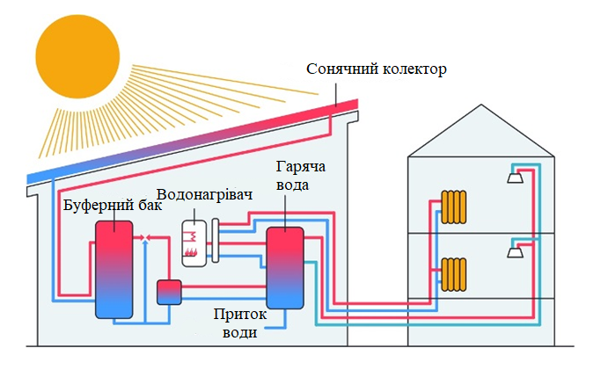
Рис.1.2 Акумулювання теплоти в сонячнiй системi теплопостачання

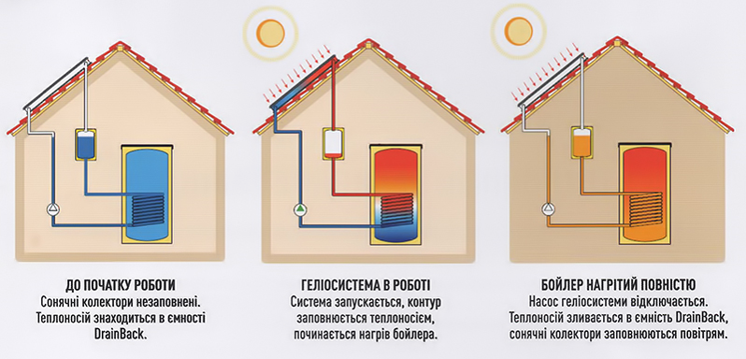
Рис.1.3 Принцип роботи акумулюючих систем
Основними фізичними механізмами акумулювання теплоти є збереження енергії у вигляді зміни температури матеріалу (чуттєве тепло), збереження енергії у процесах фазових переходів (латентне тепло), а також збереження у вигляді зворотних хімічних реакцій. Найбільш поширеним у практиці є перший принцип — збереження чуттєвого тепла, адже він реалізується у традиційних баках з водою або іншими теплоносіями. Водночас сучасні дослідження активно розвивають методи акумулювання на основі фазозмінних матеріалів, які дають змогу значно підвищити густину збереженої енергії.
Основні методи акумулювання теплоти можна поділити на такі групи:
- Акумулювання чуттєвого тепла [10] – найпростіший метод, де енергія накопичується завдяки підвищенню температури речовини (вода, гліколь, камінь, бетон). Це найпоширеніше рішення у побутових та промислових сонячних системах.
- Акумулювання латентного тепла – базується на фазових переходах (плавлення, кристалізація) спеціальних матеріалів. Використання PCM дозволяє зберігати в кілька разів більше енергії при відносно сталих температурах.
- Термохімічне акумулювання [9; 25] – передбачає зберігання енергії у вигляді зворотних хімічних реакцій (наприклад, дегідратація солей). Цей метод має високу щільність енергонакопичення і мінімальні тепловтрати під час тривалого зберігання, але поки що здебільшого залишається на стадії досліджень.
З практичної точки зору найпоширенішим рішенням залишається використання водяних баків-акумуляторів, оскільки вони поєднують простоту, дешевизну та надійність. Водночас для підвищення ефективності сонячних систем теплопостачання перспективним напрямом є впровадження фазозмінних матеріалів і розвиток термохімічних технологій, які дозволять акумулювати більші обсяги енергії при менших габаритах обладнання.
1.3 Матеріали та теплоносії для акумулюючих систем
Вибір матеріалів і теплоносіїв для акумулювання теплоти має важливе значення, оскільки саме від їхніх фізико-хімічних властивостей залежать ефективність, тривалість зберігання та економічність роботи сонячної системи теплопостачання. У традиційних системах найчастіше застосовують воду, адже вона має високу теплоємність, доступна, безпечна та екологічна. Разом з тим її використання обмежене температурним діапазоном і небезпекою замерзання, тому у регіонах з холодним кліматом воду замінюють або змішують із незамерзаючими розчинами (наприклад, етилен- чи пропіленгліколем).
Для систем акумулювання чуттєвого тепла також можуть застосовуватись тверді матеріали з високою теплоємністю, такі як камінь, бетон чи кераміка. Вони мають високу термостійкість і можуть забезпечувати стабільність роботи систем при високих температурах, хоча займають значні об’єми.
Більш сучасним напрямом є використання фазозмінних матеріалів (PCM), які накопичують енергію під час плавлення або кристалізації. До таких речовин належать парафіни, гідрати солей та спеціальні органічні суміші. Їх перевагою є здатність акумулювати значні обсяги теплоти при практично сталих температурах, що робить систему більш ефективною. Разом з тим до недоліків можна віднести вищу вартість і потребу в герметичних контейнерах.
Перспективним, але поки що переважно експериментальним, напрямом є термохімічні матеріали, які здатні накопичувати енергію у зворотних реакціях дегідратації та рекомбінації. Такі речовини дають змогу зберігати тепло майже без втрат протягом тривалого часу, що особливо важливо для сезонного акумулювання.
Найбільш поширені теплоносії та матеріали для акумулювання теплоти:
- вода (з високою теплоємністю, але обмеженням робочого діапазону);
- водні розчини гліколів [14] (етиленгліколь, пропіленгліколь – захист від замерзання);
- тверді акумулюючі матеріали [6] (камінь, бетон, кераміка);
- фазозмінні матеріали (парафіни, гідрати солей, органічні суміші);
- термохімічні реагенти [17; 18] (системи на основі солей, оксидів, сорбентів).
У майбутньому розвиток сонячних систем теплопостачання буде пов’язаний із пошуком нових дешевших фазозмінних матеріалів та оптимізацією термохімічних речовин, адже саме вони здатні суттєво підвищити ефективність акумулюючих систем без значного збільшення їхніх розмірів.
1.4 Критерії оцінки ефективності акумулюючих пристроїв
Ефективність акумулюючих систем у сонячних системах теплопостачання визначається здатністю зберігати та віддавати тепло у потрібний час і в необхідному обсязі. Основним критерієм є коефіцієнт корисної дії [13] акумулятора, який відображає частку накопиченої енергії, що реально використовується для опалення або гарячого водопостачання. Високий ККД свідчить про мінімальні тепловтрати та оптимальне проектування бака, теплообмінників і системи циркуляції.
Важливою характеристикою є щільність накопичення теплоти, яка визначає, скільки енергії може зберігатися на одиницю об’єму чи маси акумулятора. Традиційні баки з водою мають обмежену щільність, тоді як фазозмінні матеріали та термохімічні системи дозволяють значно збільшити енергоємність без збільшення розмірів обладнання.
Окрім цього, при оцінці ефективності враховуються температурний діапазон роботи, швидкість зарядки та розрядки тепла, а також тривалість збереження енергії без істотних втрат. Для сезонного акумулювання критично важливим є мінімізація теплових втрат за тривалий час зберігання.
Основні критерії оцінки ефективності акумулюючих пристроїв включають:
- коефіцієнт корисної дії (ККД) акумулятора;
- щільність накопичення теплоти (кВт·год/м³ або кДж/кг);
- діапазон робочих температур;
- швидкість зарядки та віддачі теплоти;
- тривалість зберігання енергії без значних втрат;
- економічна ефективність [37; 41] (співвідношення витрат на встановлення до енергозбереження).

1.5 Огляд конструктивних рішень акумулюючих систем
Акумулюючі системи теплоти дозволяють компенсувати нерівномірність надходження сонячної енергії та узгоджувати її з потребами споживачів. Існує велика різноманітність конструктивних рішень таких систем, що відрізняються за принципом роботи, ємністю зберігання та рівнем інтеграції з іншими джерелами тепла.
Найбільш поширеним варіантом є баки-акумулятори з рідинним теплоносієм (Рис 1.4), зазвичай водою або водно-гліколевою сумішшю, це згадуэться у роботах [1; 7]. Вони мають просту конструкцію, відносно невисоку вартість і можуть застосовуватися як у побутових умовах (об’єми від 100 до 500 літрів), так і у великих промислових системах, де об’єм сягає десятків чи навіть сотень кубометрів. Для підвищення ефективності часто використовують стратифікаційні акумулюючі баки [11], в яких внутрішній об’єм поділяється на температурні шари: гарячі зони подаються споживачеві, а холодніші поступово догріваються від колектора. Це дозволяє максимально ефективно використовувати накопичене тепло.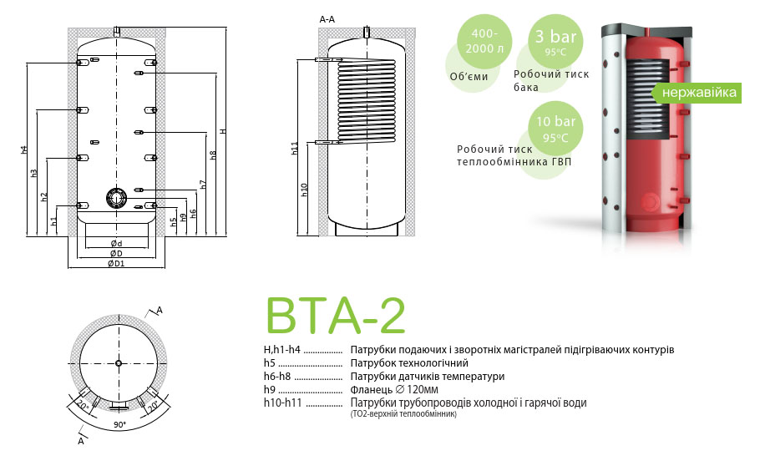
Рис.1.4 Баки-акумулятори з рідинним теплоносієм
Важливе поширення отримали баки з вбудованими теплообмінниками [36]. Такі конструкції потрібні тоді, коли в системі циркулює не вода, а антифриз чи інший теплоносій, що не повинен контактувати з водою для побутових потреб. У цьому випадку теплообмінники у вигляді спіралей або трубчастих контурів розташовуються безпосередньо всередині бака, забезпечуючи ефективну передачу теплоти.
Серед сучасних інноваційних рішень увагу привертають акумулюючі системи з фазозмінними матеріалами (PCM). Вони накопичують тепло під час плавлення або кристалізації спеціальних речовин, наприклад парафіну чи соляних гідратів. Завдяки цьому ємність зберігання теплоти у кілька разів вища порівняно зі звичайною водою, а габарити системи значно зменшуються. Такі рішення особливо актуальні для будівель із обмеженим простором.
А перспективними є термохімічні акумулюючі системи, що працюють на основі оборотних хімічних реакцій або сорбційних процесів. Їх головною перевагою є можливість тривалого зберігання теплоти практично без втрат. Проте технологія поки що знаходиться на етапі активних досліджень і рідко застосовується у побутових чи навіть промислових умовах.
Слід виділити великомасштабні акумулюючі резервуари [22,; 35] з роботи [2; 6], які використовуються в централізованих системах теплопостачання міст або на промислових підприємствах. Їх об’єми можуть досягати десятків і сотень тисяч кубометрів. Такі сховища виконують у вигляді наземних чи підземних ємностей із високим рівнем теплоізоляції, інколи — у вигляді ґрунтових або бетонних резервуарів.
1.6 Висновки до розділу 1
1. Конструктивні рішення акумулюючих систем різноманітні і включають як прості побутові накопичувачі тепла, так і складні термохімічні установки та великі теплові резервуари для централізованого теплопостачання.
2. Вибір конкретного типу акумулюючої системи залежить від масштабу застосування, вартості обладнання, кліматичних умов, а також вимог до надійності та ефективності роботи.
3. Оцінка ефективності акумулюючих систем є комплексною і враховує не лише фізичні властивості матеріалів і теплоносіїв, але й конструктивні рішення, умови експлуатації та інтеграцію з іншими компонентами сонячної системи.

РОЗДІЛ 2
ДОСЛІДЖЕННЯ ТЕХНОЛОГІЇ ТА ЕФЕКТИВНОСТІ СИСТЕМ АКУМУЛЮВАННЯ ТЕПЛОТИ
2.1 Сучасні тенденції розвитку систем акумулювання теплоти
Системи акумулювання теплоти набувають все більшого значення в умовах зростання частки відновлюваних джерел енергії та необхідності стабілізації теплопостачання. Сучасний розвиток галузі характеризується активним упровадженням інноваційних матеріалів, нових технологічних рішень і цифрових систем керування [12; 34], що значно підвищують ефективність теплових акумуляторів [1; 3; 4].
Акумулювальні пристрої дозволяють забезпечити стабільність теплопостачання за умов нерівномірної сонячної інсоляції. Останні роки характеризуються не лише вдосконаленням традиційних конструкцій, а й активним впровадженням інноваційних технологій, спрямованих на підвищення енергоємності, зменшення тепловтрат та розширення можливостей інтеграції в енергетичні системи [1; 2].
Однією з провідних тенденцій є застосування вдосконалених матеріалів для зберігання теплоти. Зокрема, широке використання отримують фазозмінні матеріали (PCM), які дозволяють накопичувати теплоту під час переходу речовини з твердого стану в рідкий та навпаки [3; 4]. На відміну від звичайних водяних баків, PCM-системи забезпечують значно вищу щільність зберігання енергії, що робить їх перспективними для будівель з обмеженим простором або для систем, де потрібна компактність [3]. Паралельно триває розвиток термохімічних акумулюючих технологій, що ґрунтуються на оборотних сорбційних або хімічних реакціях [3; 4]. Їхня головна перевага — можливість довготривалого зберігання теплоти з мінімальними втратами, що робить ці системи актуальними для сезонного акумулювання енергії [4].
Іншою важливою тенденцією є збільшення масштабів застосування акумулюючих систем у централізованому теплопостачанні. У країнах Європи активно впроваджуються великі теплові резервуари [19] об’ємом від кількох тисяч до сотень тисяч кубометрів, які використовуються разом із сонячними колекторами, тепловими насосами та іншими відновлюваними джерелами тепла [2; 6]. Такі системи дозволяють значно підвищити частку відновлюваної енергії у тепловому балансі міст, а також підвищують гнучкість енергетичної інфраструктури [6].
Цифровізація відіграє важливу роль у розвитку технологій акумулювання теплоти. Сучасні системи керування дають змогу оптимізувати процеси заряджання та розряджання акумулюючих ємностей, прогнозувати теплові навантаження, контролювати тепловтрати та інтегрувати роботу акумулюючих пристроїв з іншими елементами енергосистеми [12]. Використання алгоритмів штучного інтелекту [47] та моделювання в реальному часі дозволяє підвищити ефективність експлуатації та зменшити енергетичні втрати [12].
Сучасні тенденції розвитку систем акумулювання теплоти поєднують удосконалення матеріалів, масштабування промислових рішень і цифрову трансформацію керування. Це формує новий технологічний рівень галузі, сприяючи підвищенню енергоефективності, зменшенню втрат та розширенню можливостей використання відновлюваних джерел енергії [3; 4].
2.2 Втрати теплоти та фактори їх мінімізації
Втрати теплоти в системах акумулювання суттєво впливають на їхню ефективність та економічність. Під час зберігання енергії певна частина теплоти переходить у навколишнє середовище через елементи конструкції, недосконалу ізоляцію, конвекційні процеси чи особливості роботи обладнання. Тому зменшення тепловтрат є важливою умовою для забезпечення стабільної та ефективної роботи акумуляторів теплоти.
Втрати теплоти — невід’ємний компонент будь-якої системи зберігання енергії. Основні тепловтрати зумовлені передачею теплоти через стінки акумулюючої ємності та трубопроводи. Вони залежать від коефіцієнта теплопередачі, різниці температур між внутрішнім середовищем і оточенням, а також якості теплоізоляції [10]. Тепловтрати описуються законом Фур’є [20; 21] та рівняннями конвективного теплообміну, що дозволяє кількісно оцінити енергетичну ефективність системи та розрахувати необхідну товщину ізоляційних матеріалів. Значну роль відіграють також точкові теплові мости, нещільності та випромінювання з поверхні акумулюючої ємності, що може становити до 10–15 % від загальних втрат [43].
Одним із основних джерел втрат є теплопровідність через стінки резервуара або акумулюючого модуля [4]. Навіть за використання якісних ізоляційних матеріалів частина теплоти поширюється через конструкційні елементи, особливо при значній різниці температур. До додаткових джерел відносять конвекційні потоки всередині ємності, а також втрати через з’єднання трубопроводів, фланці [2], патрубки та інші технологічні вузли [10].
Помітні втрати виникають і через порушення температурної стратифікації. У резервуарах, де передбачено розшарування теплоносія, перемішування шарів призводить до зменшення ефективності зберігання теплоти [8] та збільшення тепловіддачі в навколишнє середовище. У системах із фазозмінними або термохімічними матеріалами втрати можуть виникати внаслідок неповного використання прихованої теплоти, недостатньої ізоляції реакційних зон або коливань параметрів процесів [6; 7; 9].
У сучасних конструкціях для мінімізації тепловтрат застосовують багатошарові теплоізоляційні матеріали, вакуумні панелі [46; 48], відбивні поверхні та спеціальні конструктивні рішення, що зменшують конвективні потоки всередині бака [11; 12]. Важливим також є оптимальний вибір температурного рівня: чим більша різниця між температурою акумулятора і навколишнім середовищем, тим швидше відбувається відтік енергії. Тому системи з PCM та термохімічним акумулюванням, які працюють у вузькому діапазоні температур або в реакційних режимах, часто демонструють менші тепловтрати у порівнянні з традиційними водяними баками [6; 7].
Зниженню конвекційних втрат сприяє контроль температурного розшарування теплоносія. У великих теплових резервуарах застосовують спеціальні дифузори, напрямні пластини та оптимізовану схему подачі й відбору теплоносія, що дозволяє зберігати стабільну структуру температурних шарів.
Оптимізація режимів заряджання та розряджання, а також використання цифрових систем моніторингу та керування. Такі системи дозволяють швидко реагувати на зміни температурного режиму, регулювати потоки теплоносія та запобігати небажаному перемішуванню. У випадку PCM- та термохімічних систем важливим залишається забезпечення герметичності та стабільних умов функціонування матеріалів.
Таким чином, теоретичні засади акумулювання теплоти охоплюють комплекс фізичних процесів — від теплопровідності та конвекції до фазових переходів і хімічних реакцій. Правильне розуміння цих механізмів дає змогу проєктувати енергоефективні акумулюючі пристрої, оптимізувати їхню роботу та забезпечити мінімальні втрати теплоти, що є особливо важливим для сонячних систем теплопостачання та інших технологій, заснованих на відновлюваних джерелах енергії.
2.3 Методи інтенсифікації теплообміну в акумулюючих системах
Ефективність роботи акумулюючих систем у сонячних установках значною мірою визначається інтенсивністю процесів теплообміну під час заряджання та розряджання накопичувачів теплоти. Унаслідок обмежень теплопровідності матеріалів, особливо у фазозмінних теплоакумуляторах, виникає необхідність застосування методів інтенсифікації, які сприяють прискоренню теплообміну та забезпечують стабільність температурного режиму. У сучасних системах акумулювання теплоти ці методи охоплюють комплекс конструктивних та технологічних рішень, що дозволяють оптимізувати динаміку процесів передачі теплової енергії [3].
Інтенсифікація теплообміну в системах накопичення теплоти потрібна для прискорення заряджання/розряджання акумулятора, зменшення нерівномірності температур (підвищення корисності накопиченого тепла) та підвищення поточної потужності і швидкодії системи. Методи поділяються на пасивні, активні та комбіновані.
Пасивні методи — не потребують додаткової енергії й зазвичай дешевші й надійніші для експлуатації:
- Фінна (ребристість) конструкція [33] теплообмінників — збільшення площі теплообміну за рахунок плоских/спіральних/фрактальних ребер значно прискорює мілітинги/розморожування PCM та передачу тепла в рідких баках.
- Металеві пористі вставки [3; 4] / металеві піноподібні заповнювачі — підвищують теплопровідність і створюють додаткові канали переносу в PCM; ефект — значне скорочення часу плавлення.
- Капсулювання PCM / множинні менші осередки — дрібно-інкапсульовані частинки або модулі скорочують відстань теплопередачі від теплобіючих труб до PCM, підвищуючи швидкість процесу.
- Оптимізація геометрії трубок і внутрішніх контурів (триплексні труби, спіралі, фрактальні ребра) (Рис 2.1) — дозволяє більш рівномірно розподіляти тепло по об’єму і підвищити швидкість зарядження.
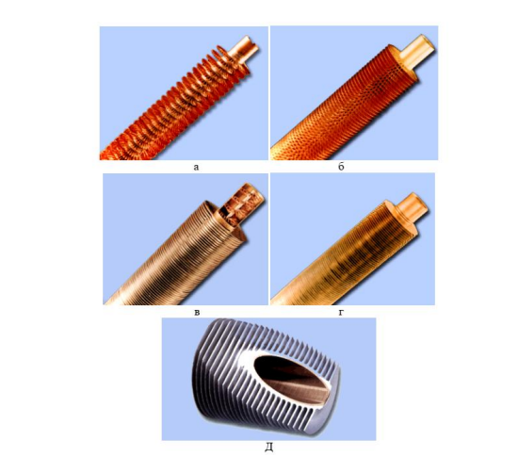
Рис 2.1 Труби з високим оребренням
а – з припаяним дротовим; б – з припаяним гофрованим;
в – з щільно посаженими ребрами типу «L»
г – з щільно посаженими ребрами типу «G»
д) труби з алюмінієвими екструдованими високими ребрами
Одним з найпоширеніших способів підвищення інтенсивності теплообміну є модифікація поверхні теплообмінників за допомогою ребристих [7] або оребрених елементів. Збільшення площі теплопередачі забезпечує зниження теплового опору та пришвидшує нагрівання або охолодження робочого середовища. Окрім оребрення, широкого застосування набули металеві пористі структури — так звані металеві піни, які характеризуються високою теплопровідністю та значною внутрішньою поверхнею. Їх впровадження у фазозмінні матеріали дозволяє створити розгалужену мережу теплоперенесення, що суттєво скорочує час плавлення та кристалізації PCM. Ефективними є також методи капсулювання фазозмінних матеріалів, зокрема мікро- та макрокапсулювання, яке зменшує відстань теплопередачі та сприяє рівномірному розподілу теплоти в робочому об’ємі акумулятора.
Активні методи — вимагають енерговитрат, але дають більший контроль і швидкість:
- Примусова циркуляція теплоносія (насоси, турбулізатори) — класичний спосіб прискорити передачу теплоти у рідинних баках; використовують у багаконтурних системах.
- Механічне перемішування [4; 7]/ вібрація / імпульсні струмені — застосовують у лабораторних та промислових LHTES для локального підвищення коефіцієнта конвекції.
- Теплові трубки [6] (Рис 2.2) і теплові канали — пасивно переміщують тепло від джерела у глибину PCM або водяного бака, ефективні при високих теплових потужностях.

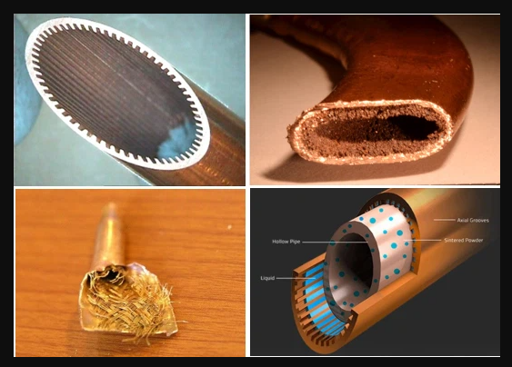
Рис 2.2 Теплові трубки
Окреме місце займають активні методи інтенсифікації, які передбачають залучення зовнішніх впливів і конструктивних рішень, що забезпечують примусову циркуляцію теплоносія. Використання турбулізаторів, механічних мішалок або імпульсних струменів дозволяє підвищити коефіцієнт конвективного теплообміну у рідких середовищах. У фазозмінних акумуляторах значну ефективність демонструють теплові трубки, які завдяки мінімальному тепловому опору забезпечують перенесення теплоти від активної зони до об’ємних мас PCM. Комбіновані рішення, що об’єднують пасивні та активні методи, забезпечують найвищі коефіцієнти теплопередачі та дозволяють оптимізувати процеси теплового накопичення навіть у системах із низькою теплопровідністю матеріалів.
Комбіновані підходи поєднують пасивні й активні елементи: наприклад, металевий наповнювач + вбудовані теплові трубки або фрактальні фіни разом із примусовою циркуляцією. Огляд літератури демонструє, що комбінації дають найбільшу користь у практиці: вони скорочують час заряду PCM на десятки відсотків при прийнятній складності конструкції.
2.4 Використання фазозмінних матеріалів (PCM) для підвищення ефективності
Використання фазозмінних матеріалів (PCM) у системах акумулювання теплоти є одним із найперспективніших напрямів вдосконалення сонячних теплових установок. PCM дозволяють значно підвищити ємність накопичення енергії в обмеженому об’ємі завдяки поглинанню та виділенню теплоти під час фазового переходу між твердим і рідким станами. На відміну від традиційних сенсибельних акумуляторів, процес фазового переходу відбувається майже ізотермічно, що забезпечує підтримання стабільної температури теплоносія та створює умови для рівномірного теплопостачання протягом доби або в періоди пікових навантажень.
Висока об’ємна енергоємність робить PCM особливо ефективними для систем, де простір є обмеженим або де застосування великих водяних резервуарів є недоцільним. Завдяки компактності та можливості інтеграції в будівельні елементи такі матеріали широко використовуються в інженерних системах опалення, кондиціонування та вентиляції, а також у промислових теплоакумулюючих модулях. Крім того, PCM здатні забезпечувати стабільний тепловий режим у багаторівневих стратифікаційних системах, що підвищує ефективність тепловідбору та оптимізує роботу теплових установок [3; 4].
Попри значні переваги, фазозмінні матеріали характеризуються низькою теплопровідністю, яка обмежує швидкість процесів заряджання та розряджання. Для подолання цього недоліку застосовуються спеціальні інженерні рішення: ребристі та пластинчасті теплообмінники, металеві вставки, капсульовані PCM, а також теплові трубки та високотеплопровідні матриці. Використання таких конструкцій дозволяє покращити теплопередачу, забезпечити швидше накопичення енергії та більш ефективну її віддачу.
У сучасних системах акумулювання теплоти PCM часто інтегруються з сонячними колекторами, тепловими насосами та низькотемпературними джерелами енергії. Це забезпечує збільшення частки корисно використаної відновлюваної енергії та сприяє стабільній роботі систем у змінних кліматичних умовах. Додатково застосовуються методи оптимізації теплопередачі, такі як структуризація матеріалу, використання графітових добавок [28] та удосконалені теплообмінні поверхні, що підвищує ефективність експлуатації PCM у довготривалій перспективі [2; 11].
Фазозмінні матеріали відкривають широкі можливості для підвищення ефективності систем акумулювання теплоти завдяки високій енергоємності, стабільній температурі фазового переходу та здатності адаптуватися до конструкційних і технологічних вимог сучасних енергетичних систем [7]. Інтеграція PCM разом із сучасними інженерними рішеннями та теплообмінними технологіями дозволяє значно підвищити загальну ефективність сонячних теплових установок і розширює їхній потенціал у сфері відновлюваної енергетики.

2.5 Висновки до розділу 2
1. Сучасні системи акумулювання теплоти розвиваються завдяки інноваційним матеріалам, цифровим технологіям керування та інтеграції з відновлюваними джерелами енергії, що підвищує ефективність і надійність систем.
2. Мінімізація тепловтрат досягається за рахунок високоякісної ізоляції, контролю температурної стратифікації та оптимізації конструктивних рішень, а інтенсифікація теплообміну — пасивними, активними та комбінованими методами.
3. Використання фазозмінних матеріалів (PCM) забезпечує високу енергоємність, стабільний температурний режим та компактність конструкцій, що в поєднанні з сучасними технологіями теплообміну і цифровим керуванням значно підвищує ефективність систем акумулювання теплоти.

РОЗДІЛ 3
ЗАКОНОМІРНОСТІ ФУНКЦІОНУВАННЯ ТА ТЕПЛОТЕХНІЧНІ ОСОБЛИВОСТІ РОБОТИ АКУМУЛЮЮЧИХ СИСТЕМ
3.1 Загальні принципи побудови акумулюючих систем теплоти
Загальні принципи створення систем акумулювання теплоти залишаються важливими незалежно від того, чи використовується традиційне сенсибельне накопичення, чи сучасні методи на основі фазозмінних матеріалів. Основою є якісна теплоізоляція, що зменшує втрати енергії в процесі зберігання та стабілізує тепловий режим. Конструкції акумулюючих баків повинні бути спроєктовані таким чином, щоб мінімізувати конвекційні потоки всередині резервуара, а за потреби — забезпечувати чітку стратифікацію температурних шарів [1; 4]. Стратифікація дає змогу ефективно розподіляти гарячі та холодні зони в багатотемпературних системах, покращуючи відбір теплоти та скорочуючи тепловтрати [6; 7].
Важливим елементом є правильна інтеграція акумулюючого модуля з джерелами теплоти — сонячними колекторами, тепловими насосами чи іншими генераторами. Від цього залежить швидкість зарядження, стабільність температурних режимів та відповідність роботи системи реальним енергетичним потребам. Вибір теплоносія та конструкція теплообмінників також істотно впливають на загальну ефективність: різні рідини та матеріали мають відмінні властивості теплопровідності, в’язкості та теплової інерції.
Акумулюючі системи теплоти виконують функцію узгодження нерівномірного надходження енергії з реальними потребами споживачів, тому їхня конструкція повинна забезпечувати високу стабільність теплових процесів, мінімізацію втрат та ефективну взаємодію з джерелами тепла. Основою побудови таких систем є правильно організована геометрія та термічна структура акумулюючого об’єму, що визначає швидкість зарядження, рівень стратифікації та якість відбору теплоти.
Важливим конструктивним елементом є теплоізоляція, яка повинна гарантувати мінімальні тепловтрати протягом тривалих циклів зберігання. Ефективність теплоізоляційного шару залежить від товщини, теплопровідності матеріалу та якості монтажу, оскільки навіть локальні мости холоду можуть суттєво зменшити загальний коефіцієнт збереження енергії [11]. Важливо також забезпечити герметичність системи, уникнувши паразитної циркуляції повітря чи рідини, яка викликає небажані конвекційні потоки.
Організація теплового об’єму передбачає або підтримання однорідної температури, або, навпаки, формування стабільної стратифікації. У системах з водяним теплоносієм стратифікація дозволяє створювати окремі температурні зони: верхній шар з найвищою температурою забезпечує теплоспоживачів, а нижній — оптимально взаємодіє з джерелом нагрівання. Для підтримання таких шарів важливими є спеціально спроєктовані патрубки подачі та відбору, розсіювачі потоку та геометрична форма резервуара.
Системи, які працюють на основі твердих матеріалів або фазозмінних компонентів, потребують ретельно продуманої структури теплообмінників.
Висока теплопровідність матеріалу або збільшена площа теплообміну є визначальними факторами швидкості зарядження та розрядження. Тому сучасні конструкції часто включають металеві вставки, оребрення або вбудовані трубчасті теплообмінники, що покращують передачу теплоти.
Сучасні цифрові системи дозволяють регулювати режими роботи залежно від температури, часу доби, прогнозованої генерації та потреб споживачів, забезпечуючи оптимальне керування потоками енергії. Це підвищує загальну ефективність установок та сприяє їх адаптації до умов реальної експлуатації.
Загалом, ефективна акумулююча система повинна поєднувати якісну теплоізоляцію, оптимізовану конструкцію теплообмінних вузлів, раціональну організацію теплового об’єму та інтегровану систему керування. Такі принципи забезпечують надійність, довговічність і високу теплотехнічну ефективність як у побутових, так і в промислових застосуваннях.
3.2 Теоретичні основи процесів акумулювання та теплопередачі
Акумулювання теплоти дає змогу узгоджувати нерівномірність надходження сонячної енергії з реальними потребами споживачів, забезпечуючи стабільність роботи теплотехнічних установок. Ефективність цього процесу визначається властивостями матеріалів, що накопичують енергію, а також механізмами теплопередачі, які формують динаміку зарядження та розрядження акумулятора.

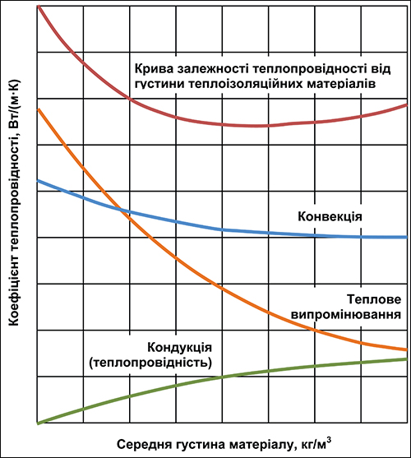
Рис 3.1 Крива залежності теплопровідності від густини теплоізоляційних матеріалів
Як показано на (рис. 3.1), різні механізми теплопередачі — конвекція, теплове випромінювання та кондукція (теплопровідність) — мають різну залежність від густини матеріалу. При низькій густині домінує конвекція, тоді як зі збільшенням густини зростає роль теплопровідності. Оптимальна густина теплоізоляційного матеріалу відповідає мінімуму сумарної теплопровідності.
Ґрунтовне розуміння цих закономірностей дозволяє правильно обирати конструкцію резервуара, розробляти теплообмінні вузли та визначати оптимальний режим роботи системи.
Основою процесу акумулювання є здатність матеріалу змінювати внутрішню енергію при підвищенні температури. У випадку чутливого тепла цей процес описується питомою теплоємністю. Накопичена кількість теплоти визначається залежністю:

Q = mcΔT,
де m — маса матеріалу,
c — питома теплоємність,
ΔT — різниця температур між початковим і кінцевим станами [14; 31].
Для матеріалів із фазовим переходом процес відбувається інакше: значна кількість теплоти акумулюється в період плавлення або кристалізації. Це дає можливість отримувати вищу енергоємність за сталого об’єму та забезпечувати практично ізотермічний режим тепловідбору.
Матеріали з фазовими переходами здатні поглинати значно більше енергії в момент плавлення. У цьому випадку накопичена теплота визначається:
𝑄 = 𝑚𝜆 ,
де λ — питома теплота плавлення.
Передача теплоти всередині акумулюючої системи здійснюється через теплопровідність, конвекцію та теплове випромінювання. У рідинних баках переважає конвекція, яка або вирівнює температуру по всьому об’єму, або навпаки — сприяє утворенню стабільної стратифікації. Наявність температурних шарів є важливою для систем із різними рівнями робочої температури: гаряча верхня зона забезпечує споживачів енергією, тоді як нижня зона створює оптимальні умови для роботи сонячних колекторів чи теплових насосів [6; 7].

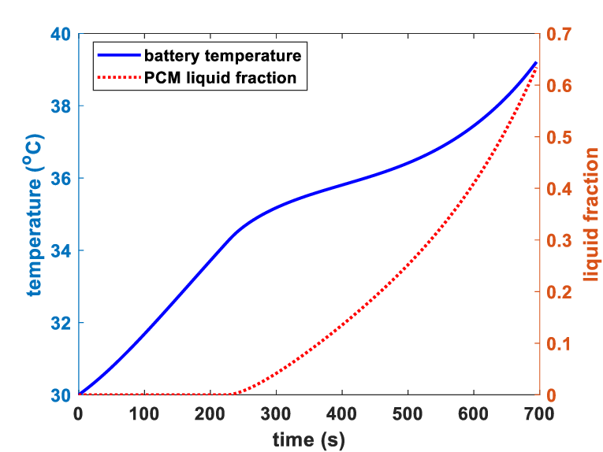
Рис 3.2 Відношення теплоємності РСМ до температури
Для твердих акумулюючих матеріалів визначальним механізмом є теплопровідність. Вона описується законом Фур’є:
q = - k $\frac{dT}{dx}$
де q — густина теплового потоку,
k — коефіцієнт теплопровідності матеріалу,
$\frac{dT}{dX}$​ — температурний градієнт.
Чим більший коефіцієнт теплопровідності, тим швидше матеріал нагрівається і віддає тепло. Саме тому у конструкціях твердих акумуляторів використовують металеві вставки, трубчасті теплообмінники або оребрення, які збільшують площу контакту та прискорюють теплопередачу.
У реальних умовах частина теплоти губиться через стінки бака-акумулятора. Для інженерних розрахунків використовується співвідношення:
Q˙​вт​=US(T_{внутр}​−T_{зовн}​),
де U — приведений коефіцієнт теплопередачі через ізоляцію,
S — площа поверхні бака,
(T_{внутр}​−T_{зовн}​),​ — температури всередині й зовні резервуара.
[14; 31]

Закономірності функціонування
- Чим більше різниця температур між верхньою та нижньою зонами бака, тим вища стратифікація та ефективніше використання енергії.
- Висока теплоємність і теплота плавлення матеріалу забезпечує більший запас енергії при обмеженому об’ємі.
- Збільшення площі теплообміну або застосування оребрених теплообмінників прискорює процес зарядження та розрядження.
- Втрата теплоти через ізоляцію пропорційна площі поверхні та різниці температур і обернено пропорційна товщині ізоляції.
3.3 Порівняння енергетичної ефективності різних типів акумуляторів
Порівняння ефективності різних типів теплоакумулюючих систем свідчить, що кожен клас має свої особливості, обмеження та сфери застосування. Найпростіші сенсибельні акумулятори, серед яких найбільш розповсюджені водяні баки, вирізняються низькою вартістю, надійністю та технологічною зрілістю. Однак через обмежену об’ємну енергоємність вони потребують значних об’ємів для акумулювання великої кількості теплоти. Це робить їх оптимальним варіантом для побутових систем та балансування добових коливань навантаження, але менш придатними для випадків, де важлива компактність.
Латентні акумулятори, які використовують фазозмінні матеріали, здатні зберігати у декілька разів більшу кількість теплоти на одиницю об’єму завдяки теплоті плавлення. Вони забезпечують майже сталу температуру відбору теплоти, що робить їх ефективними для стабілізації теплопостачання або пікового навантаження. Основним недоліком PCM є низька теплопровідність, яка без застосування методів інтенсифікації значно зменшує швидкість заряджання. Саме тому такі системи часто поєднують із ребристими теплообмінниками, металевими піноподібними наповнювачами або тепловими трубками, що компенсують цей недолік та збільшують ефективність процесів передачі теплоти.
Термохімічні акумулятори представляють найбільш перспективний напрям для довготривалого, у тому числі сезонного, зберігання теплової енергії. Енергія в таких системах запасаються внаслідок оборотних хімічних або сорбційних реакцій, що дозволяє мінімізувати тепловтрати під час зберігання. Висока об’ємна енергоємність та можливість тривалого зберігання без деградації роблять їх придатними для великих теплових мереж і промислових об’єктів. Однак складність конструкції, висока вартість матеріалів та недостатня технологічна зрілість поки що обмежують широке впровадження таких систем.
Гібридні акумулюючі системи [3; 4], що поєднують переваги різних типів накопичувачів, дозволяють отримувати збалансовані показники ефективності. Наприклад, системи типу «вода + PCM» поєднують компактність та високу енергоємність латентних акумуляторів із простотою та дешевизною сенсибельних резервуарів. Інтеграція PCM із тепловими трубками або металевими наповнювачами суттєво підвищує швидкість заряджання і робить такі системи придатними для високодинамічних режимів роботи, де потрібне швидке накопичення та віддача теплоти.
Отже, вибір типу акумулюючої системи залежить від конкретних умов експлуатації, цільового об’єму накопичення енергії, вимог до швидкодії, вартості та доступного простору. Сенсибельні акумулятори є оптимальними для простих і недорогих рішень; латентні — для компактних і високопродуктивних систем; термохімічні — для довготривалого зберігання; а гібридні — для поєднання переваг декількох підходів у рамках однієї установки.
3.4 Економічні та практичні аспекти використання акумулюючих систем
Економічні аспекти впровадження акумулюючих систем із PCM визначаються як капітальними витратами [13] на обладнання, так і експлуатаційними витратами протягом терміну служби. Основними чинниками витрат є вартість PCM-матеріалів, конструкції баків або модулів, теплообмінного обладнання та систем управління [2; 13]. Сучасні PCM мають вищу ціну у порівнянні з традиційними рідинними баками, однак економічна доцільність [13] їхнього застосування зростає при врахуванні таких факторів, як:
• скорочення габаритів резервуарів;
• зниження витрат на теплоносій;
• підвищення корисного використання накопиченої енергії;
• можливість інтеграції із піковими навантаженнями та відновлюваними джерелами енергії.
Крім того, впровадження акумулюючих систем з PCM дозволяє зменшити енергетичні витрати за рахунок зменшення споживання традиційних джерел тепла, таких як газ або електроенергія для пікового нагрівання. В умовах централізованих теплових мереж та великих промислових підприємств застосування PCM може забезпечити оптимізацію режимів роботи котлів, зниження навантаження на енергетичні мережі та підвищення загальної енергоефективності системи [2; 6].
Загалом, ефективне впровадження PCM у акумулюючі системи потребує комплексного підходу: поєднання технічної оптимізації конструкції, вибору відповідних матеріалів із необхідними фазовими характеристиками та економічного аналізу витрат і вигод. Такі системи дозволяють не лише підвищити ефективність використання сонячної енергії, а й забезпечують економічну вигоду у середньо- та довгостроковій перспективі, особливо у регіонах із високою сонячною інсоляцією та піковим попитом на теплову енергію
3.5 Висновки до розділу 3
1. Ефективна акумулююча система теплоти будується на принципах якісної теплоізоляції, раціональної організації теплового об’єму та інтеграції з джерелами енергії, що забезпечує мінімальні тепловтрати, стабільну стратифікацію та оптимальну роботу системи.
2. Різні типи акумуляторів (сенсибельні, латентні, термохімічні та гібридні) мають свої переваги та обмеження: сенсибельні – для простих і недорогих рішень, PCM – для компактних і високопродуктивних систем, термохімічні – для тривалого зберігання, а гібридні – для поєднання переваг кількох підходів у межах однієї установки.
3. Використання сучасних технологій, таких як фазозмінні матеріали, металеві вставки, оребрення та цифрові системи керування, дозволяє підвищити енергетичну ефективність, скоротити витрати на теплоносій, забезпечити стабільний тепловий режим та економічну доцільність застосування акумулюючих систем у побутових і промислових умовах.

РОЗДІЛ 4
РЕКОМЕНДАЦІЇ ЩОДО ВДОСКОНАЛЕННЯ КОНСТРУКЦІЇ ТА ПІДВИЩЕННЯ ЕФЕКТИВНОСТІ АКУМУЛЮЮЧИХ СИСТЕМ
4.1 Світові тенденції розвитку технологій акумулювання теплоти
Розвиток технологій акумулювання теплоти забезпечує підвищення ефективності систем відновлюваного теплопостачання та стійкий енергетичний баланс. У світі спостерігається поступовий перехід від простих сенсибельних накопичувачів до більш складних систем із фазозмінними матеріалами та термохімічними реакторами, що забезпечують підвищену енергоємність, компактність та можливість сезонного зберігання енергії [8; 15; 32].
Однією з головних тенденцій є збільшення використання латентних теплоакумуляторів (PCM). Вони дозволяють значно підвищити ємність накопичення теплової енергії без збільшення об’єму резервуарів. У багатьох країнах Європи та Азії активно впроваджуються комбіновані системи, де PCM інтегруються у водяні баки, будівельні елементи або промислові контейнери, забезпечуючи ефективну підтримку температури та оптимізацію пікових навантажень. Водночас активно досліджуються гібридні рішення, які поєднують PCM з металевими вставками, тепловими трубками або пористими матеріалами, що дозволяє суттєво підвищити швидкість зарядження та розрядження системи.
Суттєвий розвиток спостерігається у сфері термохімічного накопичення тепла (TCES). Такі системи забезпечують високу енергоємність та можливість довготривалого, у тому числі сезонного, зберігання енергії. Розвиток TCES сприяє створенню інфраструктури для накопичення тепла в промислових масштабах та централізованих теплових мережах. Науково-дослідні роботи у цьому напрямі зосереджені на пошуку ефективних сорбентів, оптимізації конструкцій реакторів та забезпеченні циклічної стабільності систем.
Також важливим є інтеграція акумулюючих систем із відновлюваними джерелами енергії, зокрема з сонячними колекторами та тепловими насосами. Це дозволяє максимально використовувати надлишкову енергію в години пікового сонячного випромінювання, зменшувати навантаження на мережу та підвищувати економічну ефективність системи. В умовах глобальної тенденції до декарбонізації та енергетичної незалежності технології акумулювання теплоти стають невід’ємною частиною концепцій «розумних» теплових мереж [47] і будівель із нульовим рівнем викидів.
Зростає роль цифрових технологій і систем автоматизованого керування, які дозволяють оптимізувати роботу акумулюючих систем у реальному часі. Системи моніторингу [34] та прогнозування теплового навантаження забезпечують більш точне використання накопиченої енергії, зменшують втрати та дозволяють інтегрувати декілька джерел тепла у єдину мережу.
Щодо географічного розподілу впровадження технологій, світовий ринок акумулюючих систем зосереджений у Китаї, Індії та Європейському Союзі. Китай є лідером за встановленими обсягами сенсибельних і латентних систем, тоді як Індія демонструє швидке зростання впровадження інноваційних рішень із PCM та інтегрованих систем для централізованого теплопостачання. У Європі основна увага приділяється високоефективним промисловим установкам, великим станціям для теплопостачання міст та впровадженню систем для сезонного накопичення енергії [8; 24].
Таким чином, сучасні світові тенденції розвитку технологій акумулювання теплоти визначаються двома напрямами: інтенсифікацією теплопередачі та підвищенням енергоємності акумуляторів за рахунок нових матеріалів і конструктивних рішень, а також інтеграцією з відновлюваними джерелами енергії та системами автоматизації. Ці тенденції формують основу для підвищення ефективності теплових мереж, зниження залежності від викопного палива та створення стійких енергетичних систем у глобальному масштабі.
4.2 Потенціал упровадження та практична значущість систем акумулювання теплоти в Україні
Актуальність впровадження систем акумулювання теплоти в Україні зростає на тлі енергетичної трансформації, декарбонізації і підвищеного інтересу до відновлюваних джерел енергії (ВДЕ). Україна має значний ресурсний потенціал для накопичення теплоти — як за рахунок інсоляції, так і через доступні локальні джерела низькопотенційного тепла (наприклад, теплові викиди підприємств або геотермальні ресурси) — що робить акумулюючі технології стратегічно важливими для підвищення енергоефективності та стабільності теплопостачання [15; 32].
За оцінками, середній річний ресурc сонячної радіації в Україні становить від ~1 070 кВт·год/м² на півночі до ~1 400 кВт·год/м² на півдні, що створює добрі умови для сонячних теплових систем.
Попри це, частка сонячної теплової енергії в загальному енергобалансі держави поки є відносно невеликою, а впровадження сезонного накопичення теплоти може суттєво підвищити її використання, особливо в централізованих системах теплопостачання.
Крім того, в Україні існує значний потенціал низькопотенційного тепла: відповідно до аналізу, тепло від промислових викидів, вентиляції, технологічних вод або відходів може бути ефективно використане, особливо якщо поєднувати його з тепловими насосами й акумуляторами тепла.
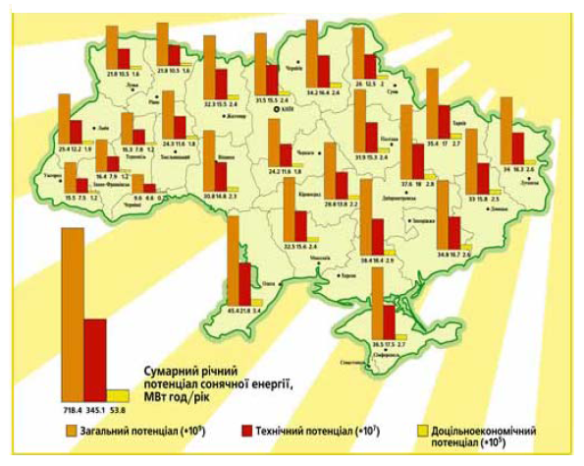
Рис 4.1 Карта України [15] з потенціалом сонячної енергії
Така інтеграція може зменшити залежність від традиційного опалення, оптимізувати енергетичні потоки та знизити витрати на паливо.
Особливо перспективними в українському контексті є системи акумуляції на основі фазозмінних матеріалів (PCM). У дослідженнях вітчизняних науковців зазначається, що PCM дозволяють створити компактні, енергоємні накопичувачі, які можуть працювати в системах гарячого водопостачання та опалення.
З урахуванням післявоєнного відновлення [25; 38] енергетики України, впровадження таких систем є особливо актуальним: PCM допомагають зменшити навантаження на централізовані мережі в періоди пікових потреб або обмеженого енергопостачання [2; 13].
Ще важливим є потенціал для сезонного зберігання тепла. Деякі дослідження в Україні розглядають комбіновані системи, що поєднують сонячні колектори, теплові насоси і великі теплоакумулюючі резервуари. Наприклад, проєкти з сезонним зберіганням [4] дозволяють акумулювати надлишок сонячного тепла влітку і використовувати його взимку, що може значно знизити споживання газу або іншого палива.
Економічний потенціал таких рішень також є значним. В контексті України, де великі міста мають централізовані системи опалення (теплопостачальні мережі), впровадження акумуляторів теплоти може зменшити пікові питомі навантаження, оптимізувати роботу котелень, знизити витрати на паливо та зменшити викиди CO₂. Зокрема, враховуючи стратегічні цілі щодо підвищення частки ВДЕ у теплопостачанні України, теплові акумулятори можуть стати ключовим елементом «зеленого» переходу.
Серед ризиків і викликів, що стримують широке впровадження, — капітальні витрати на будівництво акумуляторів, питання довговічності матеріалів (зокрема PCM), необхідність модернізації існуючих теплових мереж та регуляторні бар’єри [40]. Проте з огляду на державні цілі в частині зеленої енергетики, а також потенціал міжнародного фінансування, ці виклики можуть бути подолані [3; 4].
Отже, системи акумулювання теплоти мають суттєвий потенціал для розвитку в Україні. Вони можуть підвищити гнучкість енергетичної системи, зменшити залежність від викопного палива, підвищити частку відновлюваних джерел у тепловому балансі та сприяти енергетичній незалежності. Практична реалізація таких систем буде особливо ефективною в містах із централізованим теплопостачанням, а також у нових проектах теплопостачання, де передбачається інтеграція ВДЕ.

4.3 Інтеграція систем акумулювання теплоти з відновлюваними джерелами енергії
Інтеграція систем акумулювання теплоти (САТ) із відновлюваними джерелами енергії (ВДЕ) [2; 12] є важливим напрямом підвищення ефективності теплопостачання та забезпечення енергетичної стійкості. Основною метою такої інтеграції є оптимізація використання надлишкової теплової енергії, що виробляється сонячними колекторами, біомасовими котлами або тепловими насосами, та її акумулювання для подальшого використання у періоди пікового попиту або недостатньої генерації.
У сучасних теплових системах інтеграція САТ із ВДЕ реалізується через поєднання різних типів акумуляторів [27; 30], таких як водяні баки, PCM-модулі або термохімічні накопичувачі, із сонячними колекторами та тепловими насосами. Такий підхід дозволяє не лише підвищити коефіцієнт корисної дії установки, а й забезпечити стабільну температуру теплоносія незалежно від коливань інсоляції або навантаження споживачів. Наприклад, надлишок тепла від сонячних колекторів у літній період може акумулюватися у PCM-модулях і використовуватися для опалення чи гарячого водопостачання у холодні місяці, що забезпечує сезонне балансування енергетичних потоків.
Особливе значення має поєднання САТ із тепловими насосами, що дозволяє підвищити ефективність низькотемпературних джерел тепла та оптимізувати споживання електроенергії. У таких системах тепло накопичується у водяних або PCM-акумуляторах, а теплові насоси забезпечують підтримку необхідного температурного рівня у мережі або споживацьких контурах. Це дозволяє зменшити частку традиційного палива у пікові періоди та підвищити енергоефективність комплексної системи.
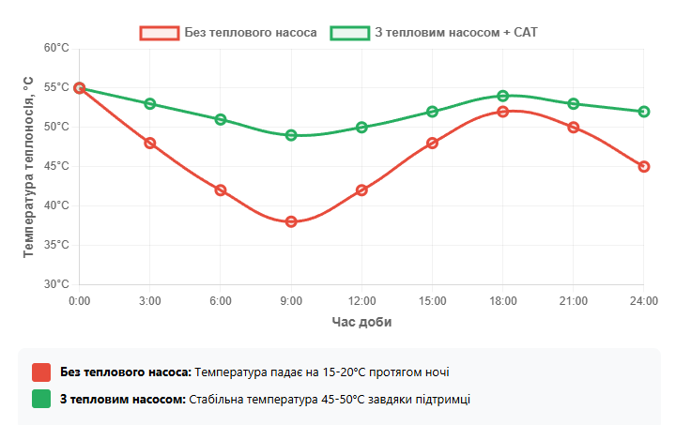
Рис 4.2 Порівняння температурних режимів з тепловим насосом та без нього
На (рис. 4.2) наведено порівняльний аналіз температурних режимів роботи системи теплопостачання з інтегрованим тепловим насосом та акумулятором теплоти і без такої інтеграції. У системі без теплового насоса спостерігаються значні температурні коливання протягом доби — від 55°C у денні години (під час роботи сонячних колекторів) до 38-42°C вночі та вранці, що призводить до дискомфорту споживачів та необхідності використання резервних джерел. Натомість інтеграція САТ з тепловим насосом забезпечує стабільний температурний режим 49-55°C протягом усієї доби, що підвищує надійність та якість теплопостачання.
Використання САТ у поєднанні з ВДЕ також дозволяє знизити тепловтрати у мережах централізованого опалення, оскільки надлишкова теплова енергія акумулюється і подається до споживачів у режимі потреби [3; 4]. Крім того, інтеграція з цифровими системами керування [12] і прогнозування навантажень дозволяє оптимізувати роботу обладнання в реальному часі, скорочувати енергетичні витрати та збільшувати термін служби компонентів системи.
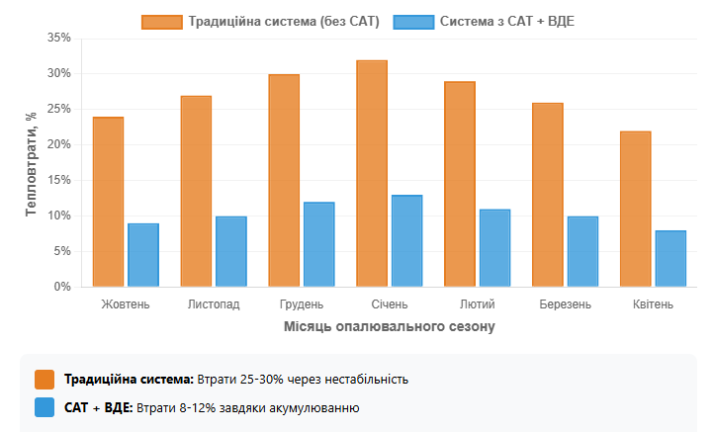
Рис 4.3 Зниження тепловтрат при використанні САТ з ВДЕ
(Рис. 4.3) Демонструє суттєве зниження тепловтрат при впровадженні комбінованих систем САТ з відновлюваними джерелами енергії порівняно з традиційними системами централізованого опалення. У традиційних мережах без акумулювання тепловтрати сягають 24-32% через нестабільність температурних режимів, необхідність постійного підігріву теплоносія та втрати при транспортуванні. Використання САТ у поєднанні з ВДЕ дозволяє знизити втрати до 8-13% завдяки акумулюванню надлишкової теплової енергії та її цілеспрямованій подачі до споживачів у режимі потреби. Найбільший ефект спостерігається у найхолодніші місяці (грудень-лютий), коли економія досягає 19-21%, що має критичне значення для енергетичної системи України в умовах дефіциту енергоносіїв.
Загалом, інтеграція САТ із ВДЕ є стратегічно важливою для підвищення стійкості енергетичної системи, зменшення залежності від викопного палива та забезпечення стабільного і ефективного теплопостачання. Вона дозволяє поєднати переваги відновлюваних джерел енергії та акумуляторів теплоти, створюючи гнучкі, ефективні та економічно обґрунтовані системи для побутових, комунальних і промислових застосувань.
4.4 Перспективні напрями досліджень, нові матеріали та інноваційні підходи
Розвиток систем акумулювання теплоти продовжує активно вдосконалюватися завдяки появі нових матеріалів, інноваційних конструктивних рішень та сучасних методів управління енергетичними потоками. Одним із найбільш перспективних напрямів є застосування нових фазозмінних матеріалів (PCM) із підвищеною теплопровідністю та заданою температурою фазового переходу. Сучасні дослідження зосереджуються на розробці композиційних PCM [3; 28], у яких поєднуються органічні та неорганічні компоненти, що дозволяє підвищити термічну стабільність, енергоємність і тривалість циклічної експлуатації.
Важливим інноваційним підходом є використання термохімічних акумуляторів, у яких енергія накопичується та зберігається за рахунок оборотних хімічних або сорбційних реакцій. Такі системи забезпечують високий рівень енергоємності та можливість довготривалого або сезонного зберігання тепла без значних втрат, що робить їх перспективними для промислових підприємств і централізованих теплових мереж.
Одним із напрямів удосконалення існуючих акумуляторів є гібридизація систем, що передбачає поєднання різних типів накопичувачів, наприклад, водяних баків із PCM або термохімічними матеріалами. Такий підхід дозволяє комбінувати переваги різних технологій — високу об’ємну енергоємність, компактність конструкцій і швидке віддавання тепла, забезпечуючи гнучкість та ефективність у різних умовах експлуатації [3; 4,; 7].
Суттєвим є також інтенсифікація теплообміну в акумуляторах. Нові конструкції ребристих теплообмінників, застосування металевих вставок, пористих матеріалів і теплових трубок [6] дозволяють значно прискорити процеси зарядження та розрядження теплоакумуляторів. Разом із системами автоматизованого керування це дозволяє максимально ефективно використовувати накопичену енергію, зменшувати втрати та підвищувати надійність роботи установок.
Важливим є поєднання акумулюючих систем із цифровими технологіями, що передбачає моніторинг і прогнозування теплових потоків у реальному часі. Використання алгоритмів оптимізації [47] та систем штучного інтелекту дозволяє передбачати пікові навантаження, ефективно розподіляти накопичену енергію та інтегрувати різні джерела тепла в єдину систему [12].
Таким чином, перспективні дослідження у сфері акумулювання теплоти зосереджені на трьох ключових аспектах: розвиток нових матеріалів із підвищеними технічними характеристиками, вдосконалення конструктивних рішень для інтенсифікації теплообміну та інтеграція інтелектуальних систем управління енергетичними потоками [3; 4]. Реалізація цих напрямів створює основу для підвищення ефективності, економічної доцільності та практичної значущості систем акумулювання теплоти у сучасних енергетичних мережах та промислових установках.
4.5 Висновки до розділу 4
1. Світові тенденції розвитку технологій акумулювання теплоти характеризуються переходом до систем із фазозмінними матеріалами та термохімічних накопичувачів, інтеграцією з відновлюваними джерелами енергії та цифровими системами управління, що дозволяє підвищити енергоємність, компактність та ефективність теплопостачання.
2. В Україні системи акумулювання теплоти мають великий потенціал завдяки ресурсам сонячної енергії та низькопотенційного тепла, а впровадження PCM та комбінованих рішень із сезонним зберіганням може підвищити енергоефективність, зменшити навантаження на централізовані мережі та сприяти декарбонізації.
3. Перспективні напрями розвитку включають використання нових фазозмінних і термохімічних матеріалів, інтенсифікацію теплообміну через інноваційні конструкції акумуляторів та інтеграцію з інтелектуальними системами управління, що забезпечує максимальну ефективність, економічну доцільність і практичну значущість акумулюючих систем у сучасних енергетичних мережах.

ВИСНОВКИ
В результаті проведених досліджень отримано нове вирішення актуального наукового завдання, встановлення закономірностей акумулювання теплоти в сонячних системах теплопостачання та підвищення ефективності цих систем. Отримані результати дозволяють оптимізувати конструктивні та матеріальні рішення акумулюючих систем і забезпечити стабільну роботу сонячних теплопостачальних установок.
1. Проаналізовано сучасні сонячні системи та методи акумулювання теплоти. Встановлено, що ефективність роботи систем значною мірою залежить від вибору матеріалів-акумуляторів, теплоносіїв і конструкції резервуарів, що дозволяє максимально використовувати нерівномірне надходження сонячної енергії.
2. Досліджено властивості матеріалів для акумулювання. Показано, що використання фазозмінних (PCM) та термохімічних матеріалів дозволяє збільшити енергоємність акумулюючих систем, забезпечуючи практично ізотермічний тепловідбір і підвищуючи стабільність роботи системи у різні сезони.
3. Визначено основні фактори втрат теплової енергії та способи їх мінімізації. Проведений аналіз дозволяє рекомендувати застосування ефективної теплоізоляції, оптимальної стратифікації рідини в баках та інтеграцію комбінованих систем акумулювання, що підвищує економічність і надійність сонячних систем теплопостачання.

СПИСОК ВИКОРИСТАНИХ ДЖЕРЕЛ
- Гаврилішин, В. О. (2017). Енергоефективність акумулювання сонячної енергії в приватному секторі. Автореферат дисертації. Тернопіль: ТНТУ ім. І. Пулюя.
- Братусик, О. В. (2023). Комбінована енергоефективна система теплопостачання багатоповерхового житлового будинку із сонячними колекторами. Магістерська робота. Вінниця: ВНТУ.
- Сергеєв, М. І. (2025). Підвищення ефективності децентралізованого теплопостачання за рахунок використання відновлювальних джерел енергії та гібридних засобів акумулювання теплоти. Дисертація на здобуття наукового ступеня доктора філософії. Одеса: Національний університет «Одеська політехніка».
- Москвітіна, А. С. (2021). Енергоефективне сезонне акумулювання теплоти в системах сонячного децентралізованого теплопостачання. Кандидатська дисертація. Київ: КНУБА.
- Супряга, О. (2016). Сонячний концентратор: що це таке і як він працює? Альтернативна енергетика.
- Гальчак, В., & Коробка, С. (2018). Дослідження параметрів та режимів роботи повітряно-гравійного акумулятора в конвективній геліосушарці.
- Дєдова, О. В. (2019). Теплові акумулятори для систем опалення та гарячого водопостачання у будинках котеджного типу.
- Безкостний, П. І. (2018). Впровадження сонячних електростанцій та дослідження їх впливу на роботу електроенергетичних систем.
- Протасенко, О. Ф., & Івашура, А. А. (2019). Ресурсозберігаючі та екологічні технології: методичні рекомендації до самостійної роботи студентів усіх спеціальностей першого (бакалаврського) рівня. Харків: ХНЕУ ім. С. Кузнеця.
- Сонячний колектор Atmosfera СВК-А 30. (2018). Технічні характеристики та принцип роботи. Каталог продукції. Київ: ТОВ «Теплоформат».
- BakiLux АБ-350і акумулюючий бак. (2019). Опис та застосування. Voltar.
- BakiLux АБ-350і акумулюючий бак. (2019). Опис та застосування: технічна документація. Львів: ТОВ «Voltar».
- Економічна вигода сонячної електростанції. (2021). Аналіз витрат та вигод: методичні рекомендації. Київ: Асоціація «Sun Energy Ukraine».
- Одиниці потужності та співвідношення між різними одиницями вимірювання кількості теплоти та потужності. (2019). Методичні рекомендації до курсового та дипломного проектування. Київ: НТУУ «КПІ».
- Глобальний сонячний атлас. (2024). Інтерактивна карта сонячного потенціалу України. World Bank Group — ESMAP. URL: https://globalsolaratlas.info/map .
- Сонячний концентратор: що це таке і як він працює? (2024). Альтернативна енергетика: інформаційно-аналітичний портал. URL: https://alterenergy.com.ua .
- Типи сонячних батарей: порівняння характеристик. (2016). Відновлювані джерела енергії: науково-технічний збірник.
- Полікристалічні і монокристалічні сонячні панелі — яка між ними різниця. (2024). Технічний аналіз та порівняльна оцінка. Енергетичний портал України. URL: https://energy.gov.ua .
- Сонячна панель монокристал Risen RSM120-6-330М. (2021). Технічні характеристики та умови експлуатації. Каталог продукції Risen Energy.
- Сонячна панель полікристал Risen RSM60-6-280P, 280W, 5BB. (2021). Опис та застосування: технічний паспорт. Risen Energy Co., Ltd.
- Сонячна панель монокристал AMERISOLAR AS-6M30 310W 5BB. (2021). Технічні характеристики та сертифікати якості. Amerisolar Corporation.
- Сонячна панель монокристал LONGI SOLAR LR6-60PE – 300W 5BB mono PERC. (2021). Опис та застосування технології PERC. LONGi Solar Technology Co., Ltd.
- Мережевий інвертор Solis 30K. (2019). Технічні характеристики та принцип роботи: керівництво користувача. Ginlong Technologies.
- Безкостний, П. І., & Литвиненко, С. М. (2018). Вплив сонячних електростанцій на режими роботи електроенергетичних систем. Енергетика: економіка, технології, екологія.
- Ресурсозберігаючі та екологічні технології в енергетиці. (2019). Методичні рекомендації до самостійної роботи студентів усіх спеціальностей першого (бакалаврського) рівня. Харків: ХНЕУ ім. С. Кузнеця.
- Сонячний водонагрівач із тепловим акумулятором: принцип роботи та застосування. (2018). Енергетика майбутнього: науково-популярний журнал.
- Технології зберігання сонячної енергії: сучасний стан та перспективи. (2022). Огляд сучасних рішень та інноваційних підходів. Київ: Інститут відновлюваної енергетики НАН України.
- Використання PERC-технології у сучасних сонячних панелях. (2019). Технічний огляд та аналіз ефективності. Енергетичний вісник.
- Концентратори сонячної енергії: ефективність та економічність. (2017). Альтернативна енергетика: науково-практичний журнал.
- Автономні сонячні системи для дому: огляд компонентів та принципів побудови. (2018). Green Energy: міжнародний журнал відновлюваної енергетики.
- Порівняння продуктивності монокристалічних та полікристалічних панелей у різних кліматичних умовах. (2020). Solar Review: науково-технічний бюлетень.
- Вплив кута нахилу сонячних панелей на генерацію енергії. (2020). Енергетичні системи: збірник наукових праць.
- Використання інверторів у мережевих сонячних електростанціях. (2019). Енергетика: економіка, технології, екологія.
- Автоматизація та контроль сонячних колекторів у системах теплопостачання. (2022). Smart Energy: журнал інтелектуальної енергетики.
- Сонячні панелі в умовах частих похолодань: технічні рекомендації та особливості експлуатації. (2021). Енергетичні технології: науковий вісник.
- Енергетична ефективність акумулюючих баків у системах теплопостачання. (2019). Теплотехніка: збірник наукових праць.
- Використання сонячної енергії у промислових системах гарячого водопостачання. (2018). Industrial Solar Applications: міжнародний журнал.
- Вплив забруднення поверхні панелей на їх ефективність та методи очищення. (2019). Solar Science Journal.
- Сонячні панелі для офісних та комерційних будівель: технічні рішення. (2020). Енергетичні рішення для бізнесу.
- Розрахунок необхідної площі сонячних панелей для індивідуального житлового будинку. (2019). Енергетика: довідник проектувальника.
- Використання акумуляторів електричної енергії у автономних сонячних системах. (2021). Green Tech Innovations.
- Термін служби сучасних сонячних панелей та фактори його визначення. (2020). Solar Lifespan Research.
- Використання сонячних концентраторів у системах опалення приватних будинків. (2016). Альтернативна енергетика: науково-практичний журнал.
- Енергетичний аудит сонячних електростанцій: методологія та практичні рекомендації. (2019). Solar Audit Journal.
- Вплив кліматичних умов на виробництво сонячної енергії в Україні. (2020). Energy & Climate: науковий журнал.
- Технології підвищення ефективності сонячних панелей: сучасні тенденції. (2021). Solar Innovations Review.
- Інтеграція сонячних електростанцій у розподільчу мережу: технічні аспекти. (2019). Smart Grid Technologies.
- Сонячні панелі з подвійним склом: переваги та недоліки експлуатації. (2019). Solar Glass Technology Journal.
- Використання сонячних панелей у міській інфраструктурі: досвід та перспективи. (2020). Urban Energy Systems.
- Технічне обслуговування сонячних систем теплопостачання: регламент та рекомендації. (2021). Solar Maintenance Guide.

